**ПРОЕКТ**

**познавательно-исследовательской деятельности в ПОДГОТОВИТЕЛЬНОЙ ГРУППе КОМПЕНСИРУЮЩЕЙ НАПРАВЛЕННОСТИ**

**Тема: «Чудо-вода»**

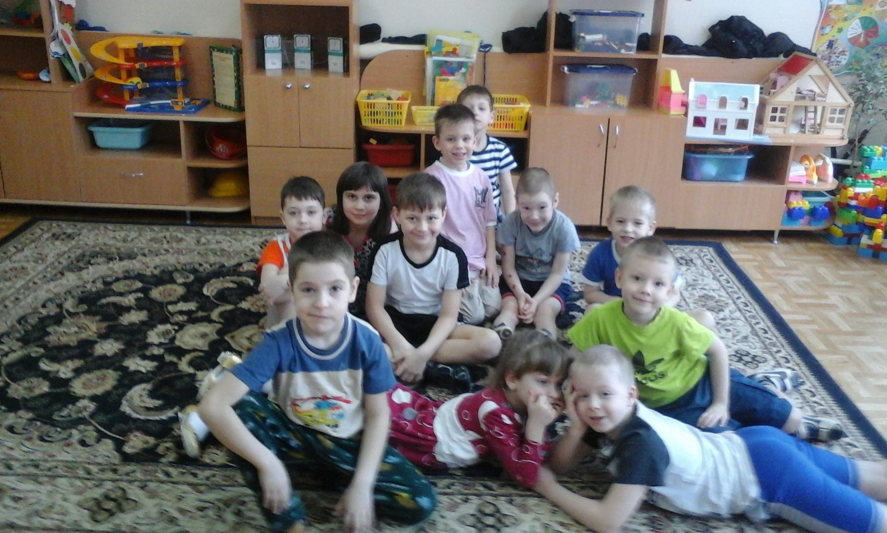

***Выполнила: Большакова Ольга Валерьевна***

***Воспитатель высшей категории***

***МБДОУ №32 «Комбинированного вида»***

***г. Кстово***

***2016 год***

***Содержание***

1.Введение……………………………………………………………………..3

2.Актуальность проекта………………………………………………………4-6

* Вид проекта
* Причины
* Цель проекта
* Задачи проекта
* Продолжительность проекта
* Участники проекта

3.Взаимодействие с социумом ……………………………………………. 7

4.План реализации проекта (этапы) ………………………………………. 8

5.Интеграция образовательных областей ……………………………………9

6. Перспективное планирование……………………………………………10-13

7. Работа с родителями…(взаимодействие)………………………………… 14

8.Основные формы реализации проекта……………………………………15-17

9Ожидаемый результат .Продукт проекта. Оборудование ……………….. .18

10.Диагностика,,,,,,…………………………………………………………….19

11.Список литературы………………………………………………………..…20

12.Приложения…………………………………………………………………..21

**Возрастная группа:** ПОДГОТОВИТЕЛЬНая ГРУППа КОМПеНСИРУЮЩЕЙ НАПРАВЛЕННОСТИ

**Вид проекта**: информационно-исследовательский

**1.Постановка проблемы:**

Недостаточно знаний о свойствах воды.

**2.Причины:**

Не сформированы познавательные интересы.

Не развито логическое мышление ,воображение, фантазия.

Недостаточно оснащена предметно-развивающая среда.

**3.Цель проекта**:

Систематизировать знания о свойствах воды.

**4.Задачи проекта**

**Для детей**

- Формировать представления детей о значении воды в нашей жизни и ее свойствах.

-Устанавливать простейшие связи между предметами и явлениями, делать простейшие обобщения.

-Развивать восприятие, внимание, память, наблюдательность, способность анализировать. .

**-**Воспитывать бережное отношение к воде.

**Для педагога**

- **:** Создавать развивающую предметно-пространственную среду (игры, пособия, модели, наглядный материал…) по данному направлению.

- Обобщить результаты своей деятельности

**Для родителей:**

- Формировать знания об организации детского экспериментирования в домашних условиях..

- Способствовать приобретению практических знаний и навыков в исследовательской деятельности

**Продолжительность проекта**: .краткосрочный (3мес.)

**Участники проекта**: воспитатели ,дети подготовительной группы, родители,

**Форма проведения итогового мероприятия**: Открытое занятие «Чудо-вода»

**Взаимодействие с социумом.**

**1**. Взаимодействие с медицинским учреждением.

Пригласили врача в детское учреждение. Врач провела беседу по теме «Значение воды в жизни человека

2.Взаимодействие со школой .

Провели экскурсию в школу №3. Учитель показала лабораторию и рассказала ,как школьники занимаются исследованиями, проводят опыты на уроках химии.

3.Взаимодействие с центром народной культуры «Берегиня»

Посетили изостудию.

**План реализации проекта**

**1 этап - подготовительный**

Анализ литературных источников

Определение группы участников проекта (дети коррекционной группы, воспитатели, родители,).

Определение цели и задач

Входная диагностика знаний по теме.

**2этап - деятельный**

Создание технической базы для детского экспериментирования (оборудование природные материалы)

Создание картотеки опытов, символов ,обозначающие свойства воды.

Рассматривание иллюстраций, слайд по теме «Вода в природе»

Чтение стихов ,рассказов ,пословиц. поговорок, загадок.

Дидактические игры: : «Найди пару», «Разрезные картинки», «Звук ,свет, вода»,

«Подбери картинки к временам года»

Наблюдения за явлениями в природе ,связанными с водой.

Опыты

**3этап - завершающий.**

Открытое занятие по теме «Чудо-вода»

Презентация по теме «Вода»

Выходная диагностика

***Интеграция образовательных областей***

**Социально – коммуникативное развитие**

**Физическое развитие**

**Художественно - эстетическое развитие**

**Познавательное развитие**

**Речевое развитие**

***Перспективный план поэкспериментально-исследовательской деятельности***

**на 2015-2016год**

|  |  |  |  |
| --- | --- | --- | --- |
| **Месяц** | **Тема** | **Цель** | **Материал и оборудование** |
| **Сентябрь** | Проведение начальной  диагностики .    Знакомство детей с лабораторией**.** | Выявить знания у детей по усвоению программного материала по данному разделу.  Уточнить представление о назначении детской лаборатории.  Познакомить детей с микроскопом, лупой, приборами для опытов -,. . Познакомить с правилами пользования приборами- помощниками. | Микроскоп, лупа, увеличитель-  ные стекла, весы.  Баночки различной емкости,  природный материал, губки,  проволока, кусочки ткани,  схемы…… |
| **Октябрь** | Мир бумаги    Мир ткани   |  | | --- | |  | | Упражнять в умении узнавать предметы сделанные из бумаги. Узнавать различные виды бумаги (салфеточная, писчая, оберточная, чертежная), сравнить их качественные характеристики и свойства мнется, рвется, режется. горит). Понять, что свойства материала обуславливают способ его использования.  Учить различать и называть некоторые ткани (ситец, шерсть, капрон, драп, трикотаж); сравнивать ткани по их свойствам; понимать, что эти характеристики обуславливают способ использования ткани при пошиве изделий. Воспитывать желание проводить опыты, соблюдая правила безопасности. | Различные виды бумаги,  бумажные поделки, ножницы,  стакан с водой, свеча,  поднос.    Альбом «Ткани», .лоскутки  ткани. кукла с набором сезонной  одежды, вода. |
| **Ноябрь** | Воздух  Почему, кажется, что звезды движутся по кругу  . | Дать представления о том, что люди дышат воздухом, вдыхая его легкими ,он находится вокруг нас ,воздух можно почувствовать. Расширять представления о свойствах воздуха (невидим, не имеет запаха, имеет вес.) Познакомить детей с причиной возникновения ветра.  Установить, движутся ли звезды по кругу? | Весы, шарики ,нитки.,свеча.  Глобус, ножницы, линейка,  клейкая лента, мелки, бумага  черного цвета. |
| **Декабрь** | Как устроены перья у птиц? | Установить связь между строением и образом жизни птиц в экосистеме. | Перья куриные, гусиные, лупа,.  молния, волос, свеча, пинцет.  . |
| **Январь** | Превращение воды    .  Как работает термометр? | Формировать у детей представление о том, что снег и лед в тепле тают, и образуется вода. Установить зависимость изменений в природе от сезона. Познакомить со способом очистки воды.    .  Познакомить детей с работой термометра**.** | Тазики со снегом и льдом.  Различные прозрачные емкости,  фильтр.  Уличный термометр  или термометр для ванной.  кубик льда, чашка. |
| **Февраль** | Свойства снега  Свойства льда  Чудо-вода | Закрепить знания о свойствах снега (белый ,пушистый ,холодный, тает в тепле, в зависимости от температуры воздуха.  В морозную погоду (холодный, блестящий, сверкающий, рассыпчатый, плохо лепится)  Познакомить со свойствами льда. Устанавливать простейшие закономерности.  .    Познакомить детей со свойствами воды (не имеет формы, не имеет запаха, вкуса  и цвета) | Прозрачные сосуды с снегом .  тарелочки  Прозрачные сосуды со льдом.  тарелочки.  Глобус, стаканчики пустые,  стаканчики с водой ,стаканчик  с молоком, трубочки, схемы,  тарелочки, салфетки |
| **Март** | Уши у человека    Магнит      Металл | Определить значимость расположения ушей по обеим сторонам головы человека, познакомить со строением уха, его ролью для ориентировки в пространстве.  Подвести детей к пониманию того, что магнит притягивает металлические предметы. Дать детям представление о полюсах магнита.  Закрепить знания детей о свойствах металла (твердый, тяжелый, холодный, блестит).Подвести детей к пониманию того, что не все металлы обладают свойствами намагничиваться. | Картинки с контурным рисунком  головы человека, на которых  есть ошибки в изображении  ушей (одно, три уха, уши житных  и т.д.), схема строения уха  человека.  Пластмассовая емкость с мелкими  предметами (из бумаги, ткани, пласт  массы, резины, меди, алюминия),  магнит.  Весы, различные предметы  из металлов,магнит. |
| **Апрель**  **Май** | Источник тепла и света      Космос (далеко-близко)  Растение- живой организм  Жизнь растений | Дать представление о том, что Солнце является источником тепла и света. Познакомить с понятием «световая энергия» Определить ,какие предметы нагреваются лучше, как образуется тень.  Познакомить детей ,как удаленность от Солнца влияет на температуру воздуха.  .  Опытным способом выяснить ,что раньше  появляется из семян. Уточнить представление о строении боба. Определить алгоритм деятельности пи посадке растения.  Определить факторы внешней среды, необходимые для роста и развития растений. Установить ,как растение ищет свет. Выявить потребность растения в воздухе, воде, свете | Зеркало, различные предметы  (светлого и темного цвета)  Два термометра, настольная лам  па, длинная линейка (метр)  модель Солнечной системы.  Схема строения растения,  алгоритм посадки растения,  семяна, земля, вода.  Цветы, рассада. |

**Работа с родителями**

1.Консультация для родителей «Организация детского экспериментирования

в домашних условиях».

2. .Проведение родительского собрания с показом открытого

занятия **«**Чудо-вода» (с использованием ИКТ)

3.Проведение конкурса рисунков на тему «Вода в природе»

4.Экскурсия в школу №3 в сопровождении родителей.

5.Детский проект по теме «Я- исследователь»

6.Просмотр научных фильмов на мультимедийной технике .

**7**.Помощь родителей в дополнение материала (бросового ,природного…) к центру «Экспериментирования»

**Основные формы реализации проекта**

1Беседы с детьми на заданную тему.

2.Наблюдения в природе

3.Проведение дидактических и подвижных игр.

4.Консультация для родителей «Организация детского экспериментирования в домашних условиях»

5Создание картотеки опытов, символов ,обозначающих свойства воды.

6Оборудование уголка по экспериментальной деятельности.

7Проведение занятия: «Путешествие капельки воды»

8 Опыты с водой

9.Проведение познавательно-исследовательского занятия с детьми подготовительной группы на тему: «Чудо-вода»;

10..Проведение конкурса рисунков на тему «Вода в природе»

11..Просмотр презентации «Вода» (с использованием ИКТ)

**Декабрь**

**1 неделя**.  Уточнить представление детей о функциях и свойствах воды (диагностика на начало проекта). Оценить уровень знаний детей о воде.

**2неделя**. Провести консультацию с родителями на тему: «Опытно-экспериментальная деятельность с детьми в детском саду».

**3 неделя**. Познакомить детей с материалом и оборудованием для исследовательской деятельности. Поддерживать и развивать интерес у ребенка к исследованиям, опытам.

**4неделя** Провести беседу о том, что вода необходима для животных, растений, птиц, рыб и людей, без воды нельзя жить. Дала детям понять, что вода – это источник жизни и все живое на земле нуждается в воде. Показать презентацию «Вода» (использование ИКТ)

**ЯНВАРЬ**

**1 неделя**. Дать представление о том, что вода может быть не только жидкой, но и твердой. И что под действием тепла – вода превращается из твердого состояния в жидкое, и наоборот.

Опыт ( вода-лед– вода).

**2 неделя**. Познакомить детей со свойствами воды – *испарение*. А также с тем, что дерево и пенопласт не тонут в воде.

Игра «Пускаем кораблики».

**3 неделя.** Провести эксперимент превращения снега ,льда в воду. Определить ,что тает быстрее снег или лед....

Опыт «Как дерево пьет воду?»

**4 неделя**. Провести эксперимент «окрашивание воды». Познакомить детей с таким свойством воды ,как *окрашивание*.На прогулке украсить постройки цветными льдинками.

Опыт «Цветные льдинки»

**Февраль**

**1 неделя. .**Провести консультацию для родителей «Организация детского экспериментирования в домашних условиях» Предложить родителям с детьми провести опыты п создать исследовательскую работу.

**2неделя**. ». Познакомить с таким свойством воды, как *вкус,*т.е. добавляем сахар, соль, лимон. Сама по себе вода безвкусная.

Опыт»Вкус воды

**3 неделя** Провести беседу на тему: «Здоровья человека зависит от чистой воды» - рассказать кто или что очищает воздух .

Опыт «Очистка воды»

**4неделя** Провести итоговое познавательно- исследовательское занятие «Чудо-вода»

**Ожидаемый результат**:

1 .Повысится познавательный интерес к исследовательской деятельности.

2.Сформируются знания детей о значении воды в нашей жизни и ее свойствах.

3.Дети смогут устанавливать простейшие связи между предметами и явлениями, делать простейшие обобщения.

4..Дети будут бережно относиться к воде.

5.Обогатится .предметно-пространственная среда (играми, пособиями, моделями, наглядным материалом…) по данному направлению.

**Продукты проекта:**

-Фотоматериалы

-Перспективный план по экспериментально-исследовательской деятельности на год.

-Картотека опытов и экспериментов,

- Конспект занятия «Чудо-вода »

-Презентация «Вода»

**Оборудование**:

-Наглядный материал:

-Символы ,обозначающие свойства воды

-Дидактические игры: «Найди пару», «Разрезные картинки», «Звук ,свет,

вода», «Подбери картинки к временам года»

--Макет дерева

.-

**Диагностика**

Провела диагностику, используя  методику   «Выбор деятельности» Людмилы Николаевны Прохоровой. Данная методика исследует предпочитаемый вид деятельности, выявляет место детского экспериментирования в предпочтениях детей.   
Результаты показали, что можно выделить 3 группы детей по уровню сформированности  детского экспериментирования.   
В первую группу вошло 2 детей, что составляет – 14 % . Познавательное отношение у дошкольников к экспериментальной деятельности устойчиво. Они проявляют инициативу и творчество в решении проблемных задач. Видят проблему. Активно высказывают предположения. Осознано выбирают предметы и материалы для самостоятельной экспериментальной деятельности в соответствии с их качествами, свойствами, назначением. В диалоге со взрослым поясняют ход экспериментальной деятельности. Доводят дело до конца. Формулируют в речи, достигнут или нет результат. Делают выводы.  
Ко  второй  группе относятся  10 детей -  это 66 %. В большинстве случаев ребенок проявляет активный познавательный интерес к экспериментальной деятельности. Видит проблему иногда с небольшой подсказкой взрослого, высказывает предложения с небольшой помощью других (сверстников или взрослого). Принимает активное участие при планировании экспериментальной деятельности совместно со взрослым. Готовит материал для экспериментирования, исходя из качеств и свойств.  Может формулировать выводы по наводящим вопросам.  
И в третьей группе 3 детей – это  20 %. Редко проявляют познавательный интерес к экспериментальной деятельности. Могут увидеть проблему только с  подсказки взрослого. Принимают участие в планировании экспериментальной деятельности с подачи взрослого. С помощью взрослого готовят материал для эксперимента. Не всегда способны сформулировать вывод, им необходима подсказка взрослого или пример сверстников.  
Причины низкого уровня овладения детьми экспериментальной деятельностью:  
1.  Познавательный интерес неустойчивый;  
2.  Не всегда дети видят проблему;  
3.  Малоактивны в выдвижении идей;   
4. Стремление к самостоятельности не выражено;

**Список используемой литературы:**

1. Организация опытно – экспериментальной работы в ДОУ. Тематическое и перспективное планирование работы в разных возрастных группах. Выпуск /2 Сост..Н.В.Нищева . – СПб.: ООО «Издательство «ДЕТСТВО – ПРЕСС», 2013.             (Библиотека журнала «Дошкольная педагогика»).
2. Организация опытно – экспериментальной работы в ДОУ. Тематическое и перспективное планирование работы в разных возрастных группах. Выпуск /1 Сост. Н.В. Нищева. – СПб.: ООО «Издательство «ДЕТСТВО – ПРЕСС», 2013.             (Библиотека журнала «Дошкольная педагогика»).
3. ВОСПИТАТЕЛЬ Дошкольного Образовательного Учреждения. Практический журнал № 7 / 2010.